

**信号与系统实验报告6**

题 目： 离散线性时不变系统分析

学生姓名： 杨兰馨

学生学号： 201708020305

专业班级： 　 通信3班

指导老师： 吴建辉

2019年5月21日

摘 要

掌握离散系统的单位序列响应、单位阶跃响应和任意激励下响应的MATLAB求解方法，离散LSI系统的频域分析方法，掌握离散LSI系统的复频域分析方法，掌握离散LSI系统的零极点分布与系统特性的关系。

关键词：离散系统，LSI，单位序列响应，单位阶跃响应，频域，零极点分布，零状态响应，零输入响应，全响应

目 录

1 绪论 1

1.1 实验题目 1

1.2 实验内容和目标 1

2 实验原理及实验过程 1

3 调试与测试 2

3.1 调试过程的主要问题 2

3.3 测试结果分析 2

4 总结与心得 3

4.1 总结 3

4.2 心得体会 3

# **绪论**

## **实验题目**

离散线性时不变系统分析

## **实验内容和目标**

**实验目的：**

1. 掌握离散系统的单位序列响应、单位阶跃响应和任意激励下响应的MATLAB求 解方法。
2. 掌握离散LSI系统的频域分析方法。
3. 掌握离散LSI系统的复频域分析方法。
4. 掌握离散LSI系统的零极点分布与系统特性的关系。

**实验内容：**

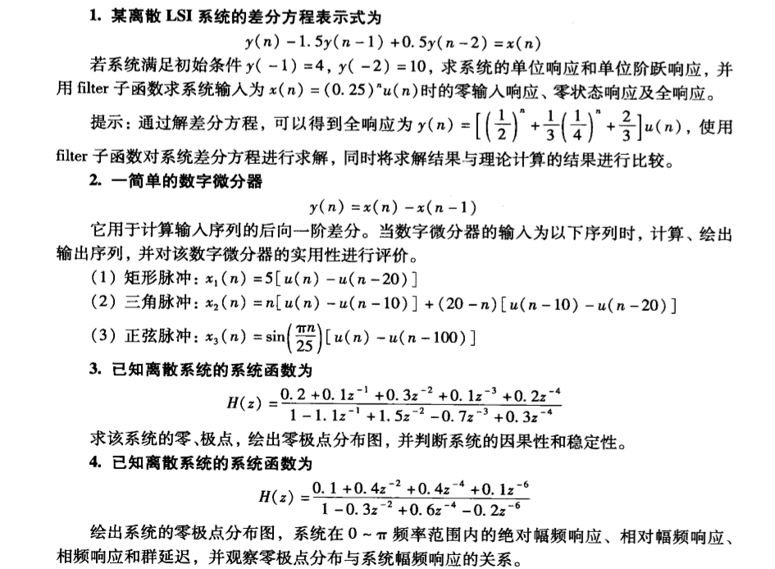

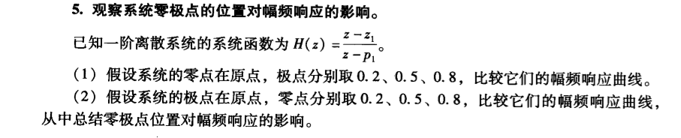

# **实验原理及实验过程**

## **实验原理**

1. **离散LSI系统的时域分析**

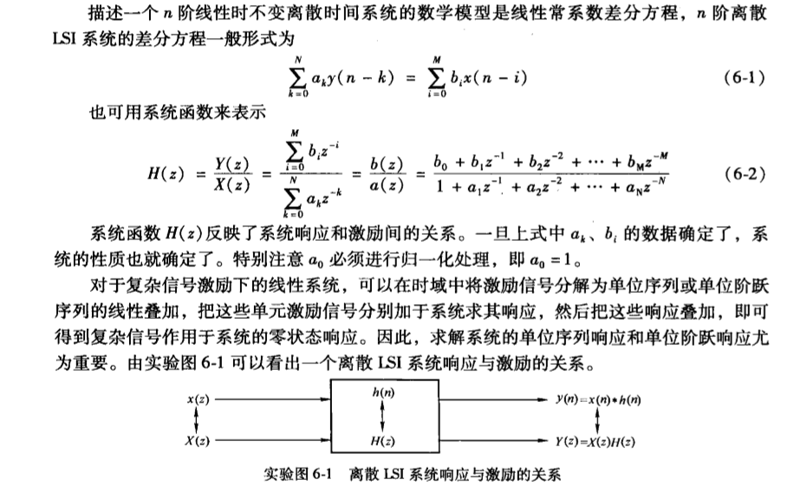



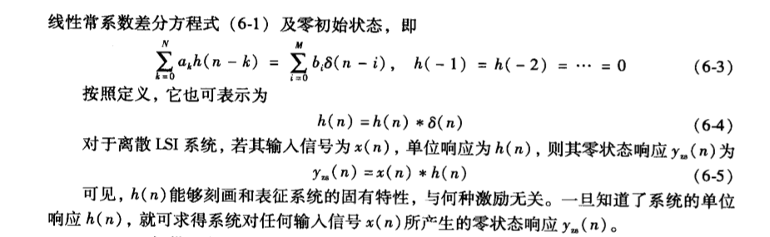

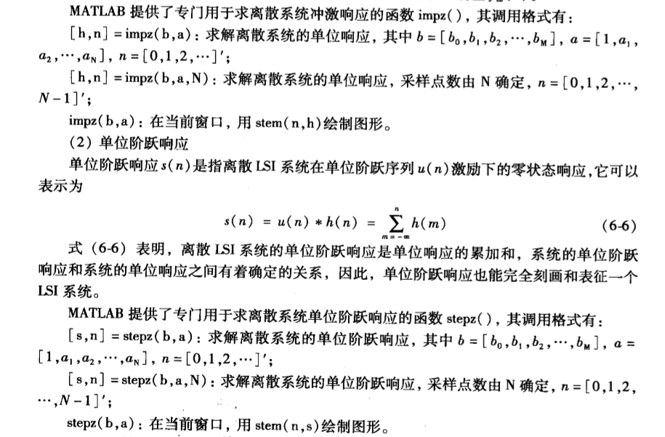

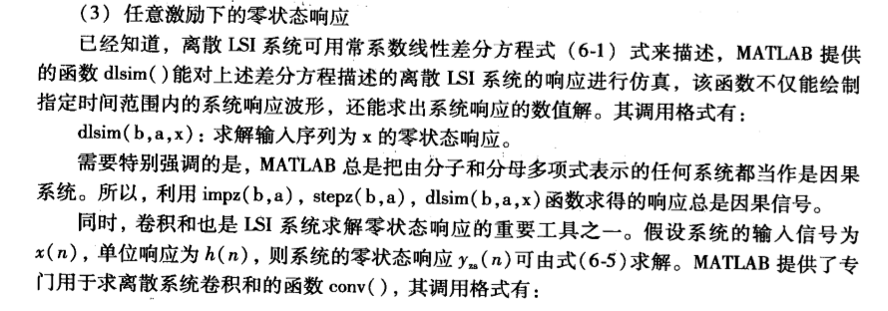

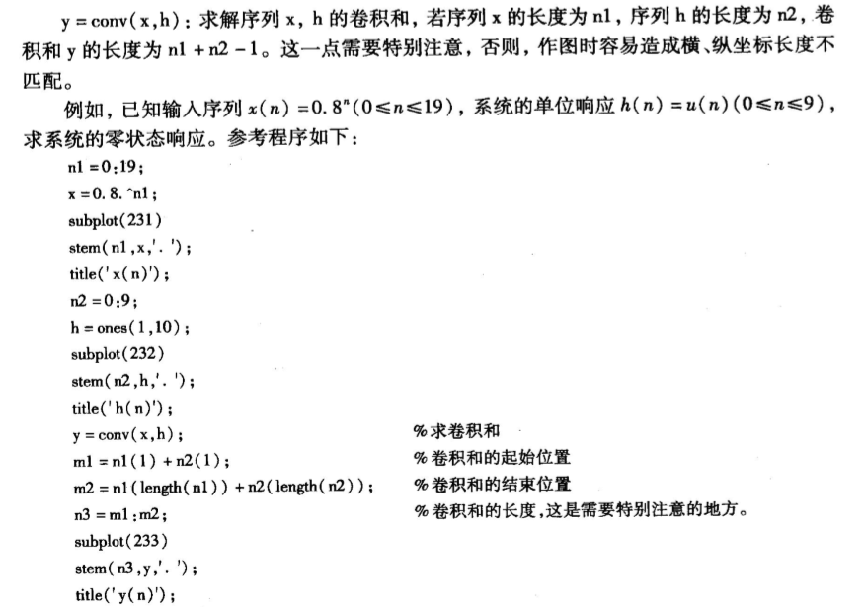

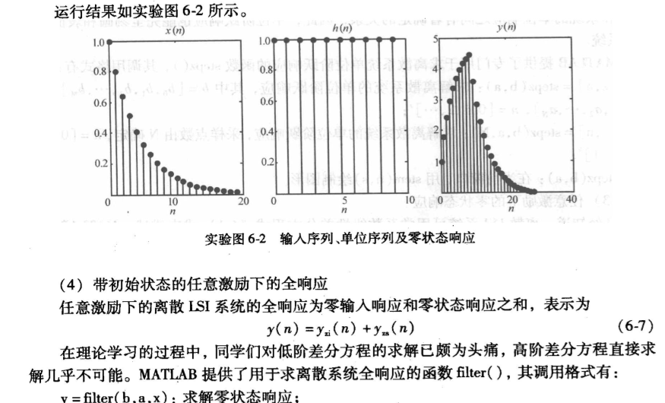

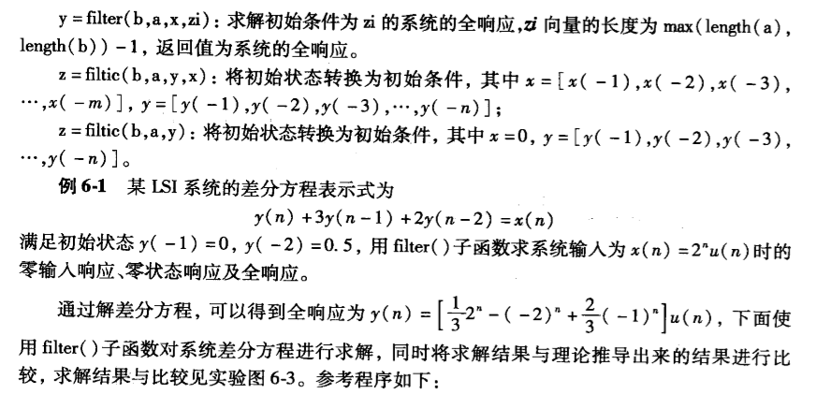

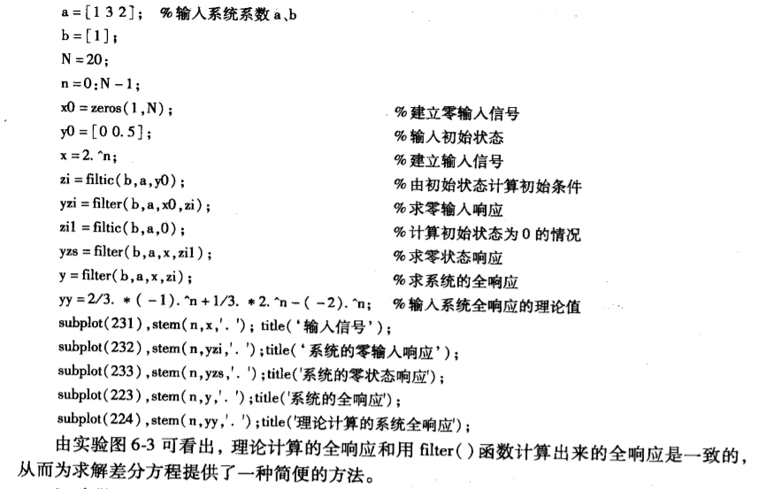

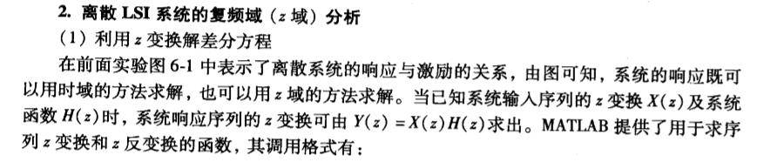

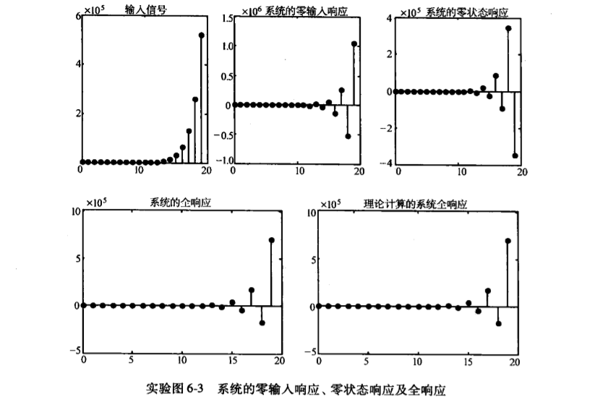

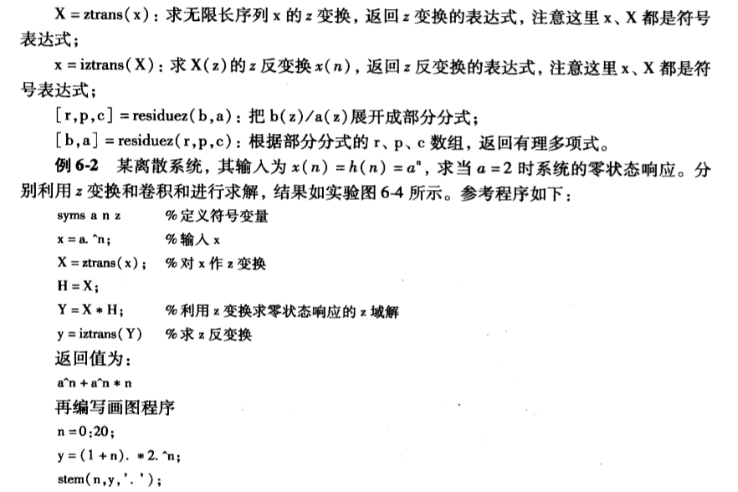

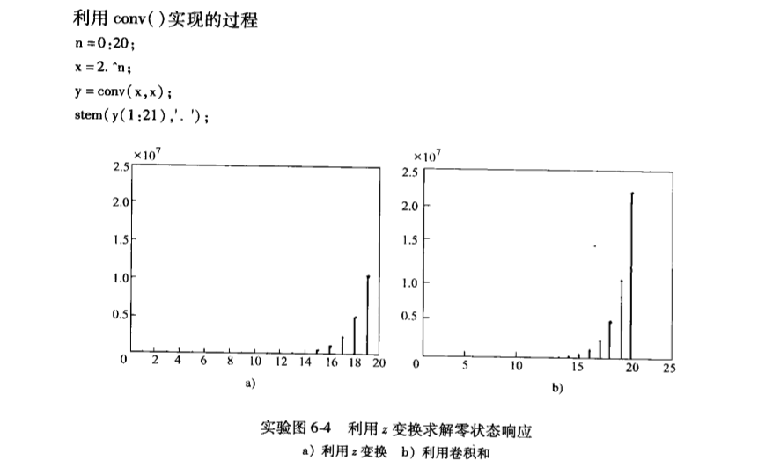

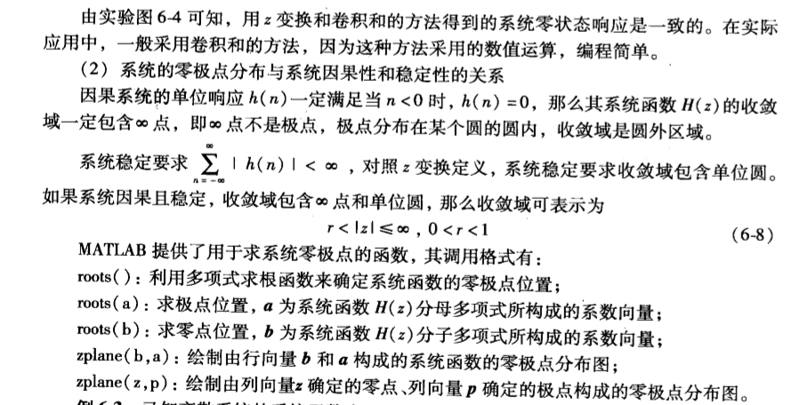

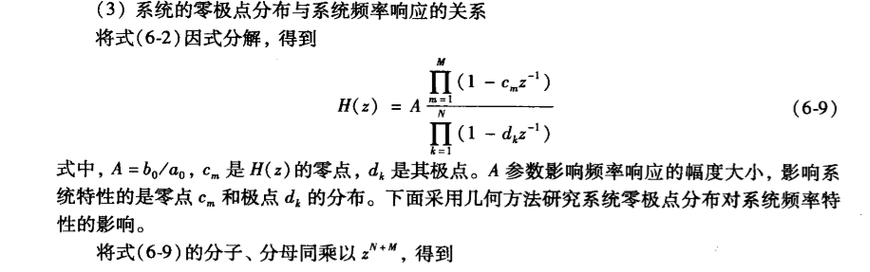

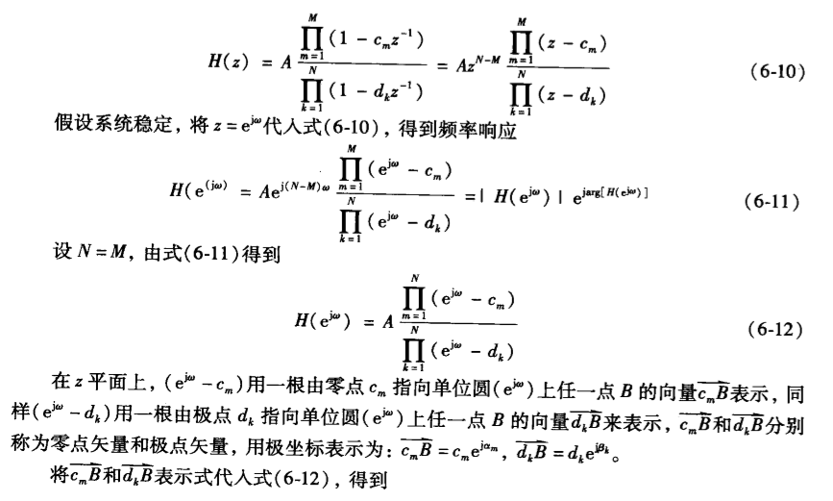

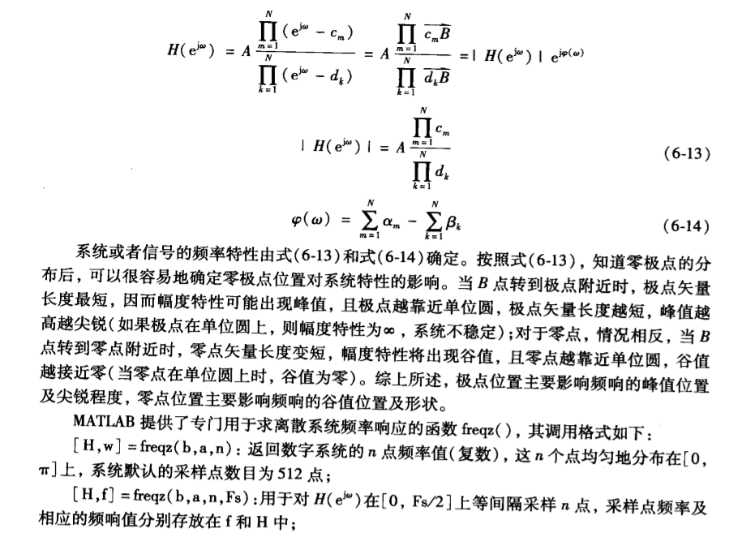

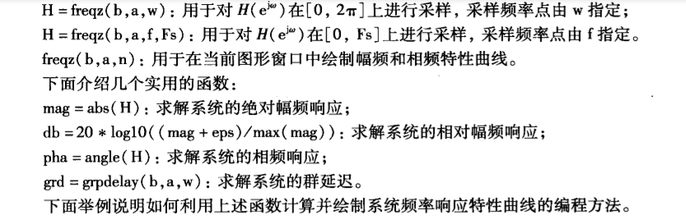

## **实验过程**

1. 题目一：

解答：

题目一要求

题目一代码如下：

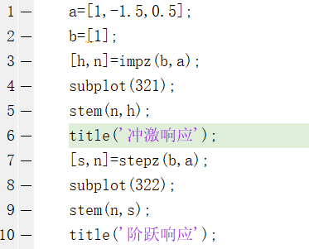

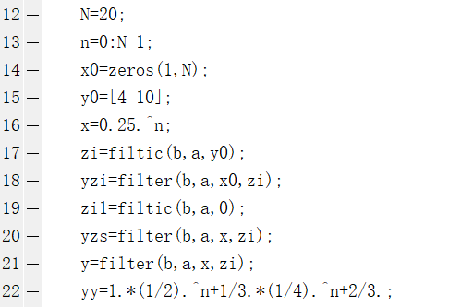

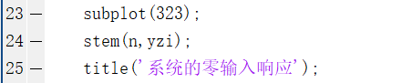

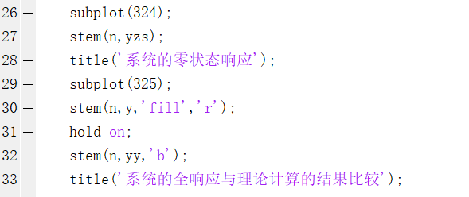

实验求得的系统的冲激响应，阶跃响应，当有激励的时候的零输入响应，零状态响应，以及系统全响应与理论计算结果的对比图：

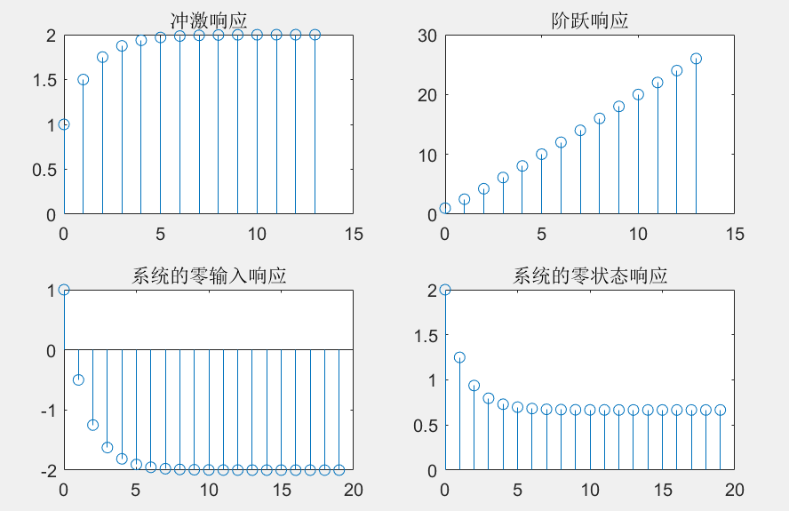

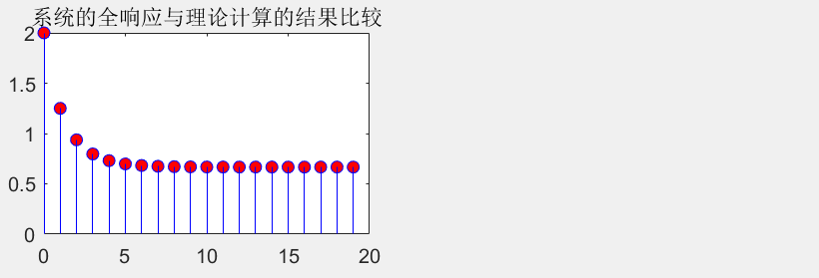

将系统的全响应与理论计算的结果比较，理论值为红色，求解结果为蓝色，通过对比发现两者完全一致。

1. 题目二：

解答：

实验代码如下：

实现简单的数字微分器，这里只实现了输入序列的后向一阶差分：

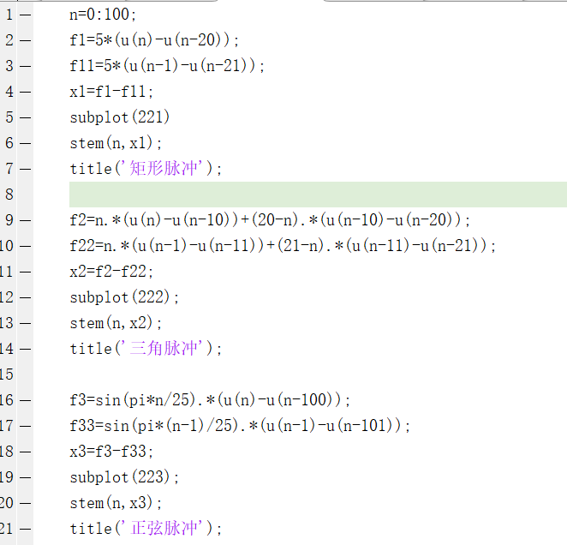

实验得出来的序列图如图所示：

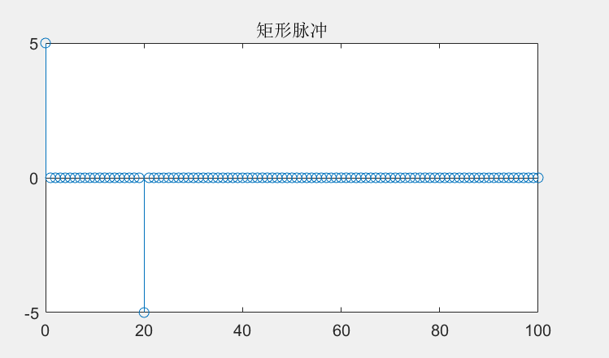

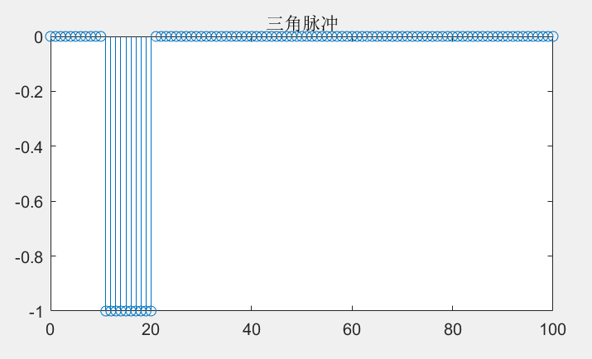

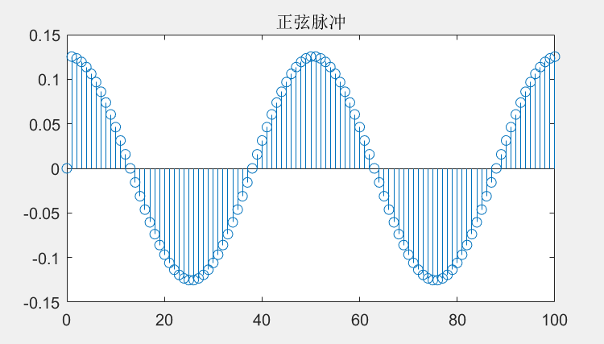

1. 题目三：

解答：

根据系统函数绘制该系统的零极点分布图，应用zplane函数即可

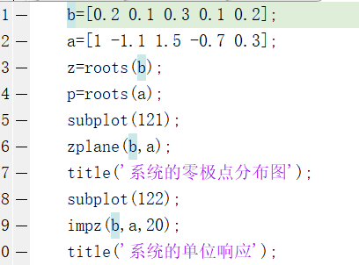

零极点分布图以及系统的单位响应序列如图所示：

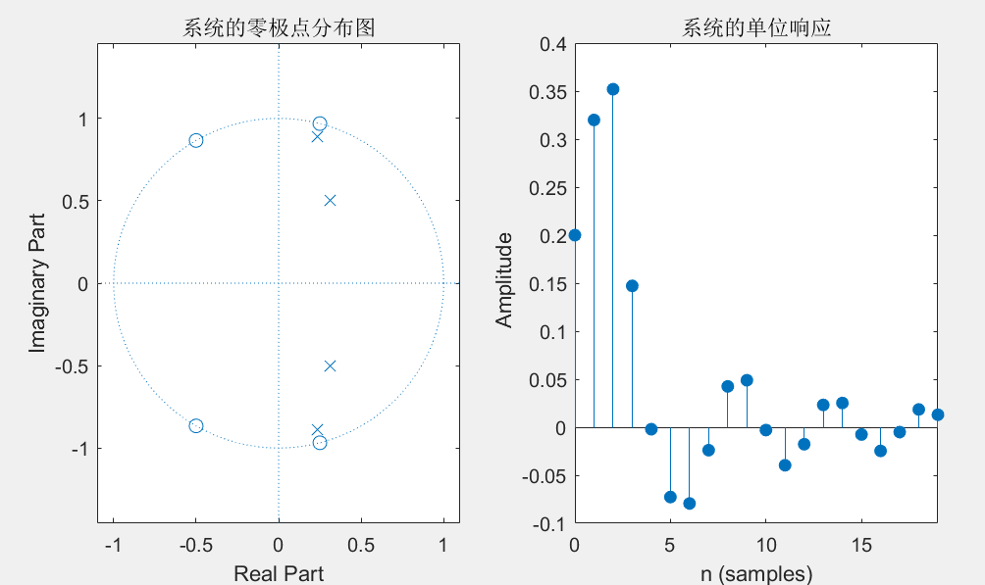

从零极点分布图中可以看出，级点都分布在单位圆内，因此该系统为因果系统，又因为该系统的单位序列响应图在趋近于无穷的时候，函数值收敛，因此判断该系统为稳定系统。

1. 题目四：

解答：

实验四代码如下：

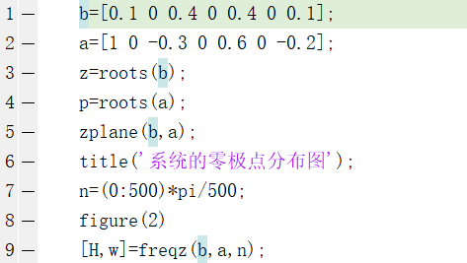

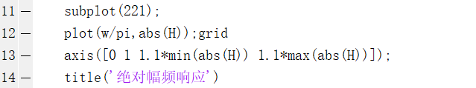

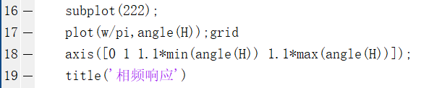

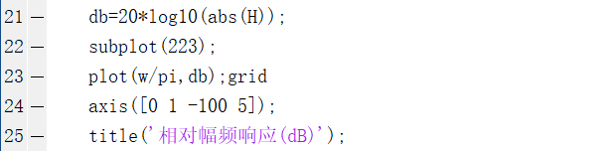

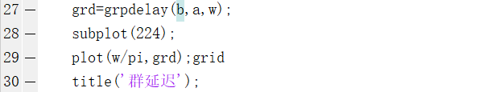

实验结果如图所示：

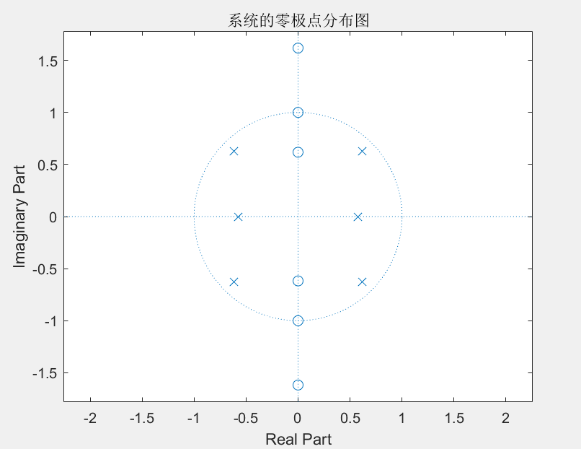

通过该零极点分布图可以见得，级点分布在0和pi附近，因此幅频响应的峰值应该集中在0和1附近（横坐标除以pi作为处理），零点只分布在pi/2处，因此幅频响应的谷值集中在0.5处。

如图所示：

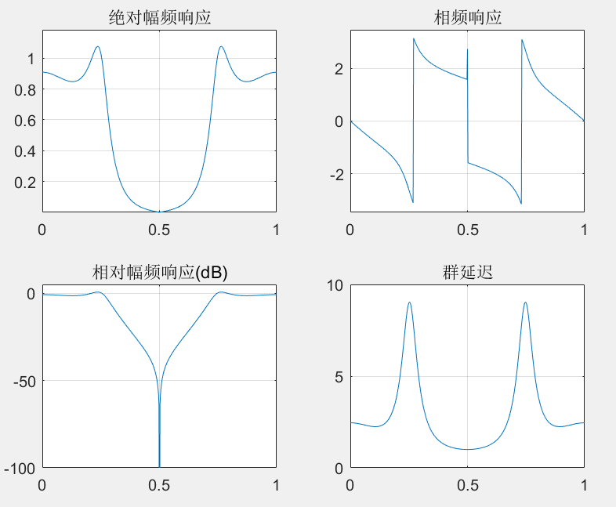

1. 题目五：

题目五（1）代码如下：

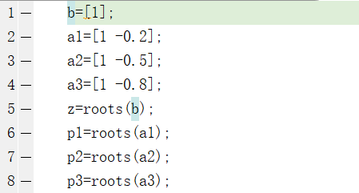

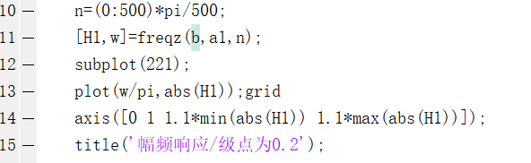

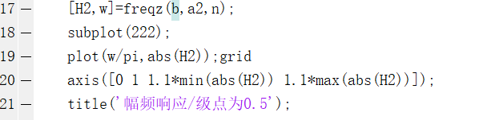

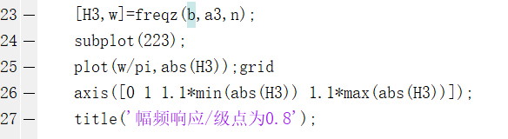

题目五（2）代码如下：

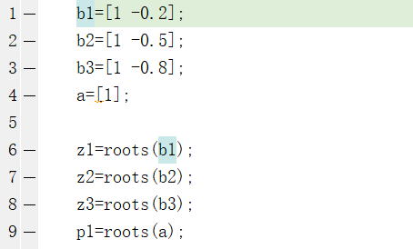

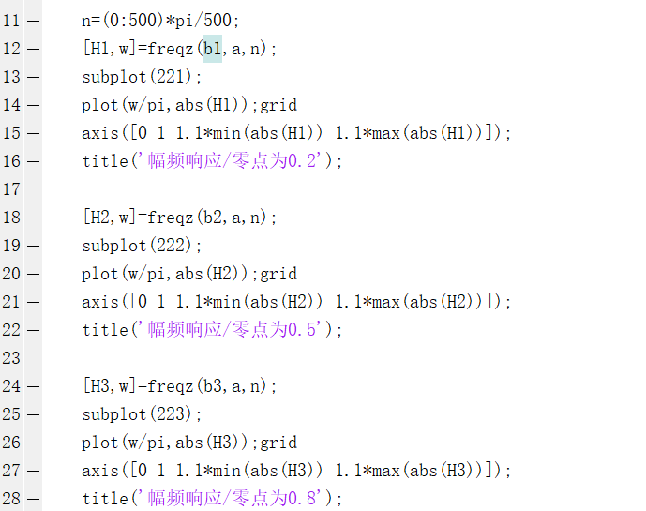

波形图如图所示：

该系统的零点在原点处，分子不变，级点值越靠近单位圆，分母值越小，幅频响应的峰值越大。

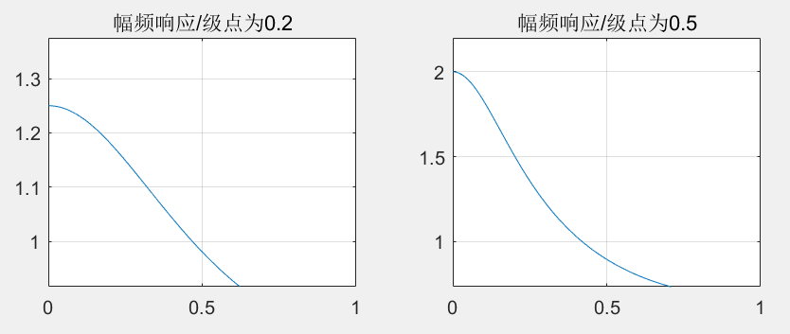

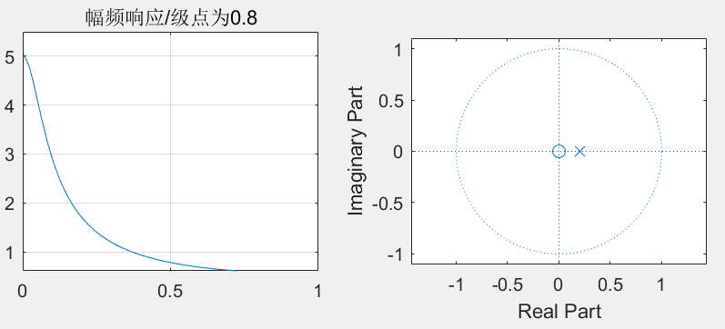

该系统的极点在原点处，分母不变，级点值越靠近单位圆，分子值越小，幅频响应的谷值越小。

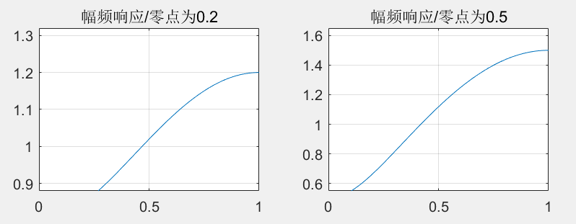

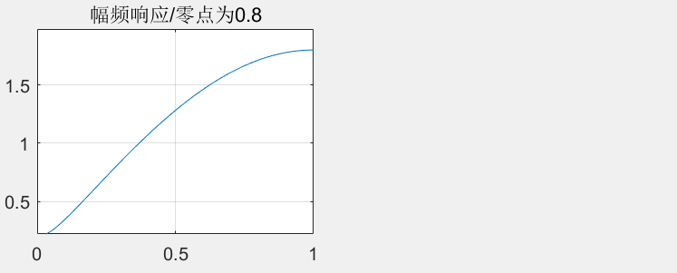

# **思考与问答**

1. **卷积和的长度与作卷积和的序列长度有何关系？如何确定卷积和的起始点和终止点？**

# 设两个有限长序列的长度分别为N和M，则它们线性卷积的结果序列长度为N+M-1；序列的起点为M-N-1，终止点为2M-2。

1. **系统在原点处的零极点对系统的幅频响应有何影响？为什么？**

原点处的零极点到单位圆的距离等于一个恒定的值，为半径。因此无论怎样移动单位圆上的点，到零极点的距离是不变的，因此对系统的幅频响应没有影响。

1. **利用实验原理中提到的函数分析教材中的全通滤波器和梳状滤波器。**

全通滤波器是在全频带范围内信号赋值不变，一般用于对输入信号的相位进行改变，相当于时间延迟系统。实验内容中第三题系统函数的单位响应随着n的增大逐渐衰减，为梳状滤波器，由许多按照一定频率间隔相同排列的通带和阻带，只让某些特定频率范围信号通过。

# **总结与心得**

## **总结**

通过本此实验，掌握了离散系统的单位序列响应、单位阶跃响应和任意激励下响应的MATLAB求解方法，离散LSI系统的频域分析方法，掌握离散LSI系统的复频域分析方法，掌握离散LSI系统的零极点分布与系统特性的关系。

## 心得体会

本次实验，实验内容有点难度，但却也是LIT线性时不变系统中最基础的东西，都是最应该掌握的知识。只要勤于搜索问题，搜索周边知识，将每一个语句搞懂含义，就会发现，其实matlab也不是很难，慢慢地也会分析我的错误出在哪里，进而高效率地解决问题。而且通过本实验，用实践验证了我们课上所学的理论知识的正确性，更加起到了巩固知识的作用，让我受益匪浅。